Me llamo: ___________________ Hoy es _________

[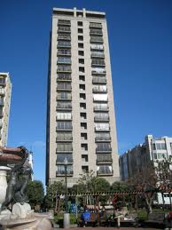](http://www.google.com/imgres?q=apartment&hl=en&gbv=2&biw=1440&bih=782&tbm=isch&tbnid=uNCnV76YqUAJXM:&imgrefurl=http://en.wikipedia.org/wiki/File:Apartment_Building.JPG&docid=aHPCzVpc584WLM&imgurl=http://upload.wikimedia.org/wikipedia/commons/e/e8/Apartment_Building.JPG&w=1944&h=2592&ei=tukKT7-zKrG90QG0nJTxBA&zoom=1)[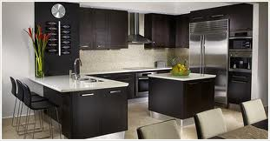](http://www.google.com/imgres?q=kitchen&hl=en&gbv=2&biw=1440&bih=782&tbm=isch&tbnid=38fBjbPxOBmUoM:&imgrefurl=http://www.jdesigngroup.com/interior-design-gallery/kitchens1.php&docid=2QkjcVo_PKCd5M&imgurl=http://www.jdesigngroup.com/images/kitchens.jpg&w=590&h=308&ei=I-oKT-LpNcTl0QG80e35Ag&zoom=1)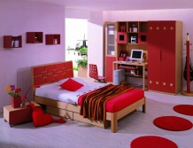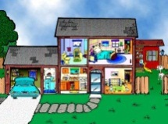Español 1 – Pd. ___ Vocabulario – Casa y Hogar - 1

**¿Dónde vives tú?**

|  |  |
| --- | --- |
| * **¿Dónde vives tú?**   + Yo vivo en…     - una casa     - un edificio de apartamentos     - condominio     - los suburbios/las afueras * **¿Cuál es tu dirección?**   + Mi dirección es calle _____, número #. | * *Where do you live?*   + *I live in…*     - *a house*     - *an apartment building*     - *a condo*     - *the suburbs* * *What’s your address*   + *My address is ____ St, number #.* |
| * **¿Qué cuartos hay en tu casa?**   + Hay… | * *What rooms are there in your house?*   + *There is/are…* |
| * **¿Cuántos cuartos hay en tu casa?** * **¿Cuántos cuartos tienes en tu casa?**   + Hay # cuartos en mi casa.   + Tengo # cuartos en mi casa. | * *How many rooms are there in your house?* * *How many rooms do you have in your house?*   + *There are # rooms in my house.*   + *I have # rooms in my house.* |

**¿Cómo es tu casa?**

|  |  |
| --- | --- |
| 1. grande | *big* |
| 1. pequeño/a | *small* |
| 1. de tamaño mediano | *medium-sized* |
| 1. feo/a | *ugly* |
| 1. bonito/a | *pretty* |
| 1. antiguo/a | *old* |
| 1. moderno/a | *modern* |
| 1. cómodo/a | *comfortable* |
| 1. incomodo/a | *uncomfortable* |
| 1. limpio/a | *clean* |
| 1. sucio/a | *dirty* |
| 1. redondo/a | *round* |
| 1. cuadrado/a | *square* |
| 1. de metal | *metal* |
| 1. de cuero | *leather* |
| 1. de madera | *wood* |
| 1. de ladrillo | *brick* |

**los cuartos de la casa**

|  |  |
| --- | --- |
| 1. el cuarto | 1. *the room* |
| 1. la habitación | 1. *the room (often used for hotel rooms)* |
| 1. la alcoba 2. el dormitorio 3. el dormitorio de ____________ | 1. *the bedroom* 2. *the bedroom* 3. *___________’s bedroom* |
| 1. el baño | 1. *the bathroom* |
| 1. el lavadero | 1. *the laundry room* |
| 1. la cocina | 1. *the kitchen* |
| 1. el comedor | 1. *the dining room* |
| 1. la sala | 1. *the living room* |
| 1. la sala de estar | 1. *the family room / the den* |
| 1. el estudio | 1. *the study* |
| 1. el ático | 1. *the attic* |
| 1. el sótano | 1. *the basement* |
| 1. el garaje | 1. *the garage* |
| 1. el patio | 1. *the patio* |
| 1. la piscina | 1. *the pool* |
| 1. el jardín | 1. *the garden* |
| 1. el césped | 1. *the lawn/grass* |
| 1. la entrada | 1. *the foyer / the entryway* |
| 1. el pasillo | 1. *the hallway* |
| 1. las escaleras | 1. *the stairs* |
| 1. el suelo | 1. *the floor* |
| 1. el cielo | 1. *the ceiling* |
| 1. el techo | 1. *the roof* |
| 1. el piso 2. el primer/segundo/tercer piso | 1. *the floor* 2. *the 1st/2nd/3rd floor* |
| 27. afuera (fuera de la casa) | *27. outside (outside of the house)* |
| 28. adentro (dentro de la casa) | *28. inside (inside of the house)* |

**Nombre:______________ Fecha:_______________**

